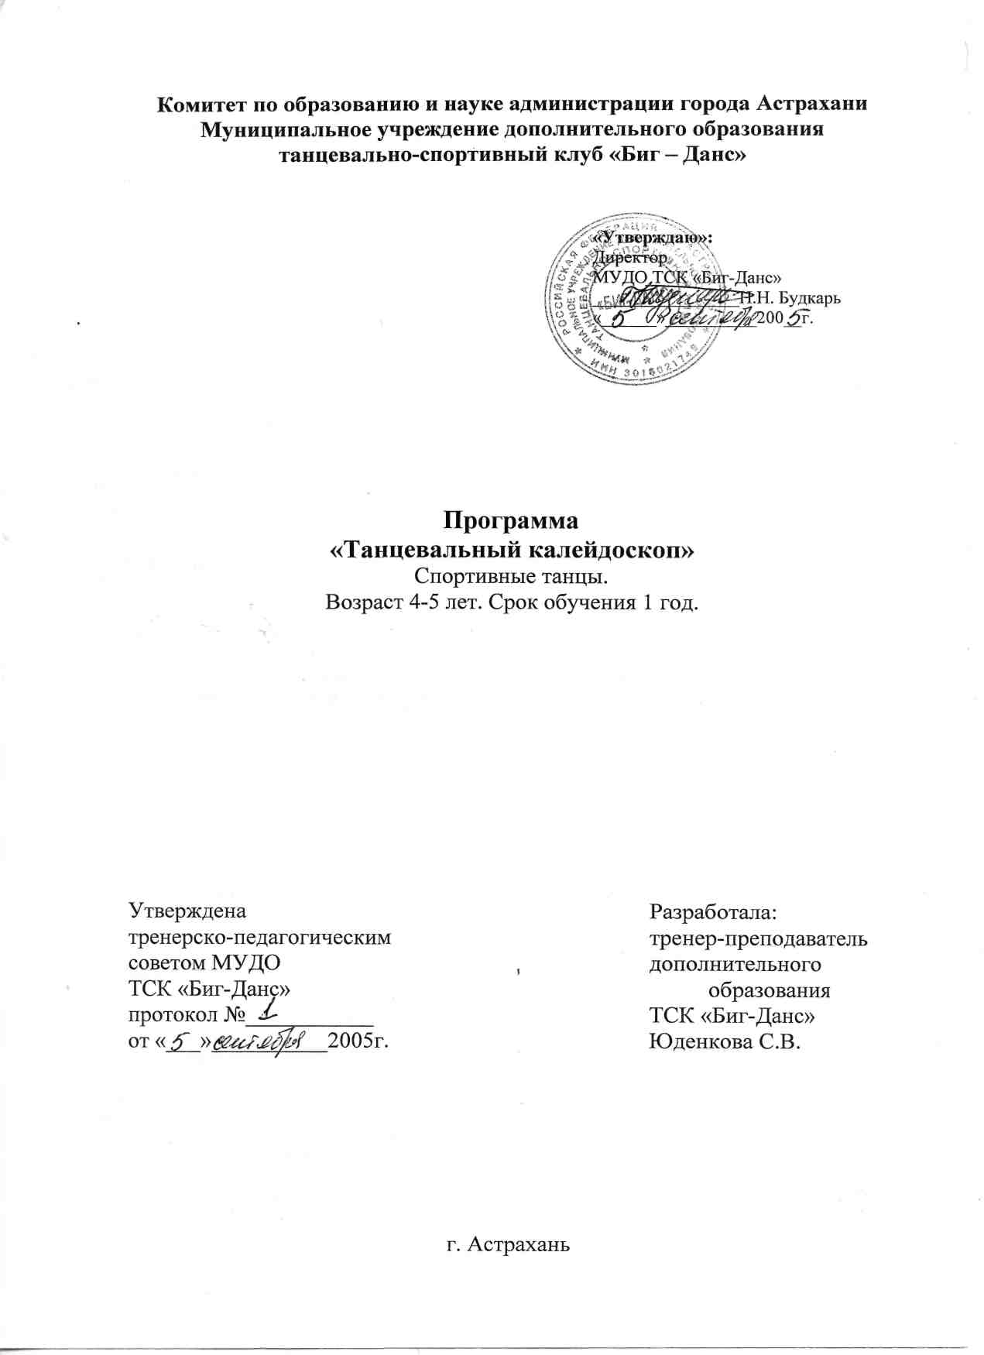

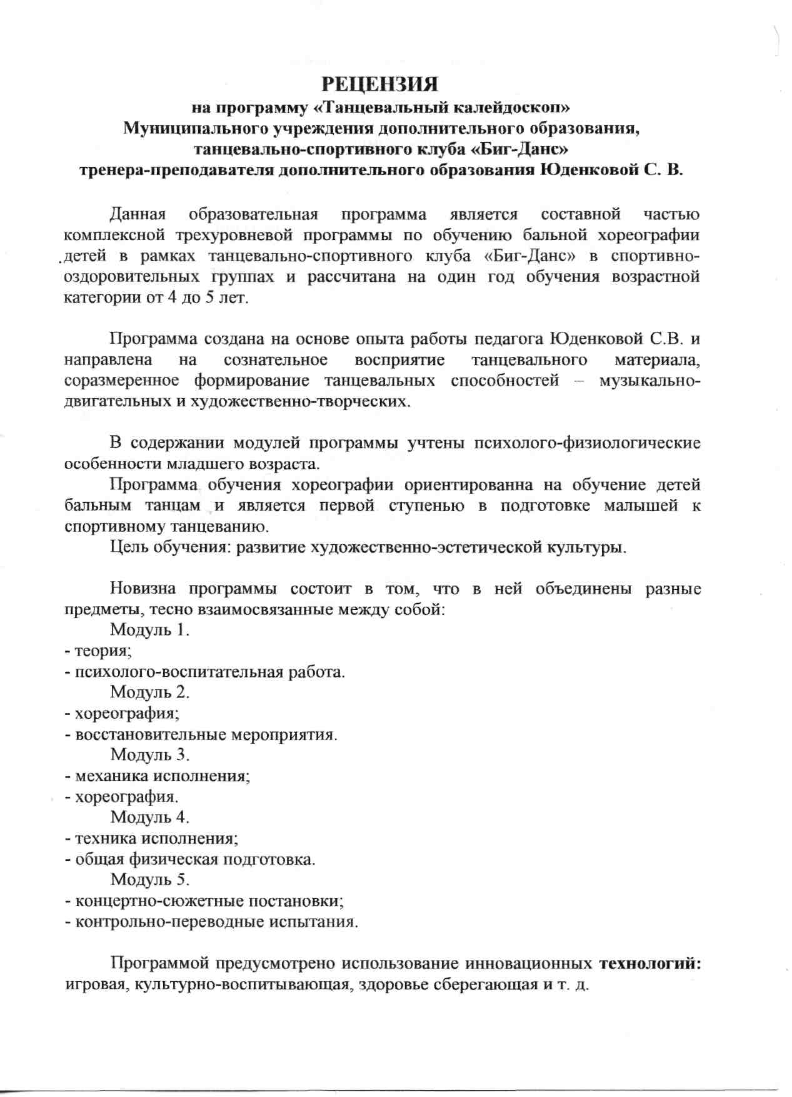

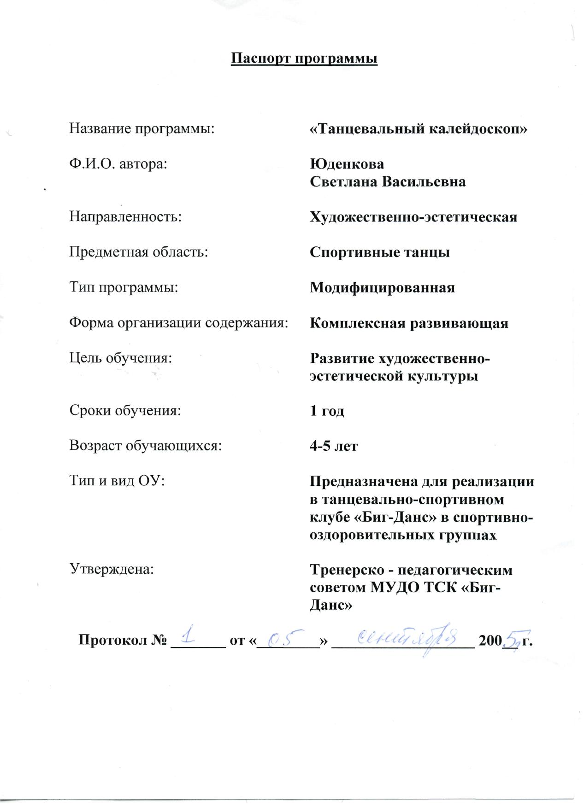

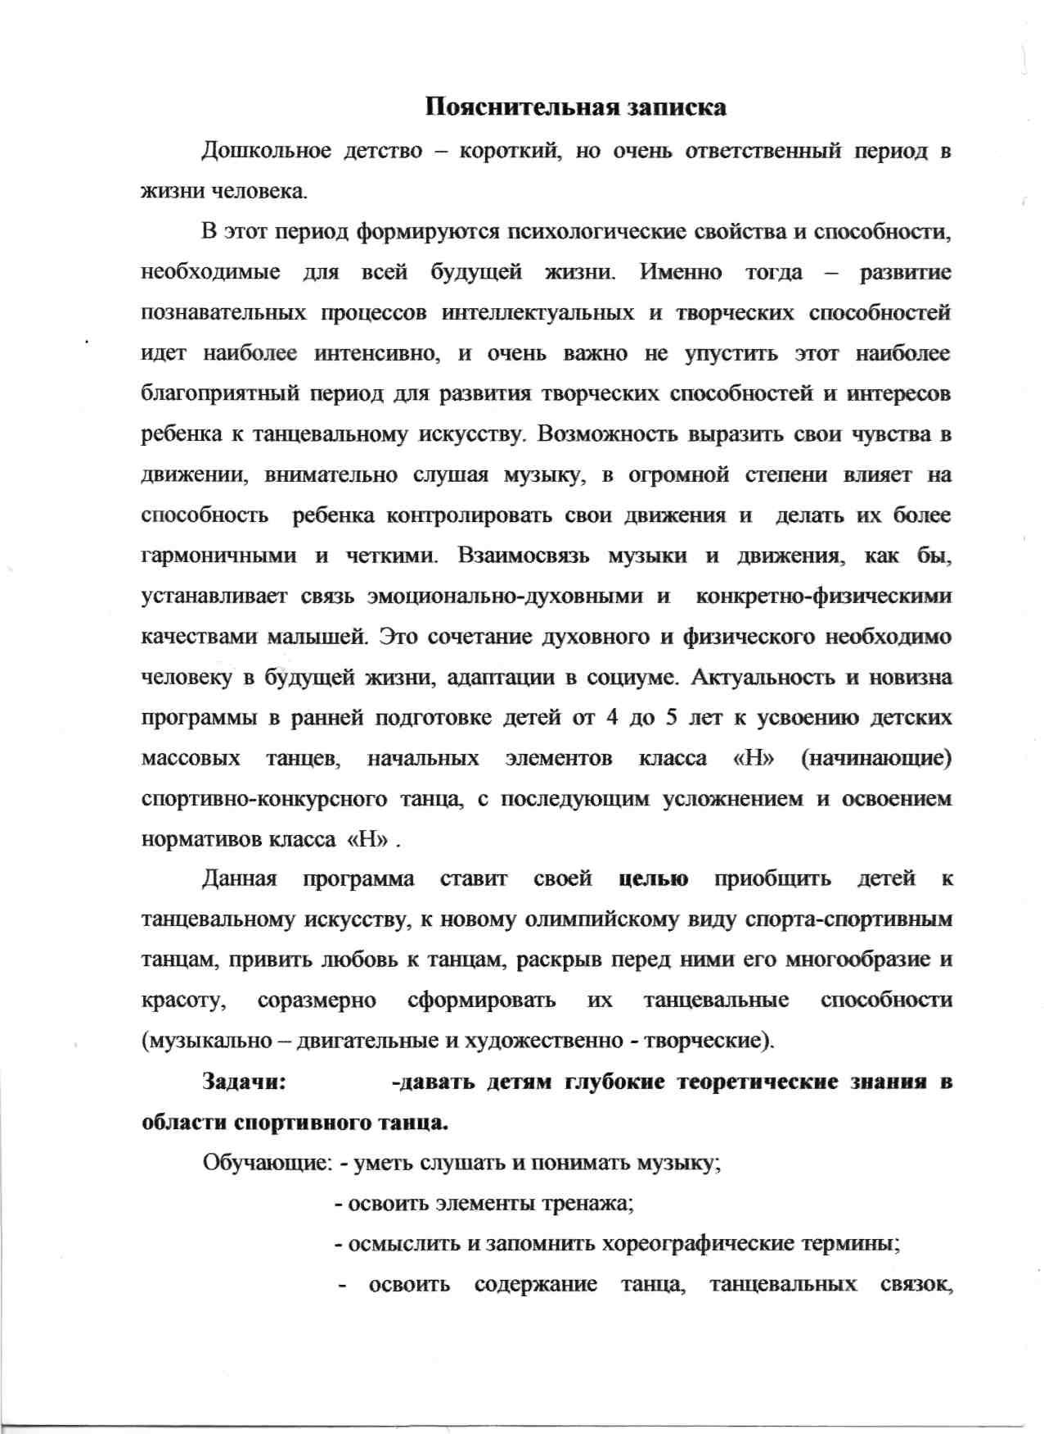

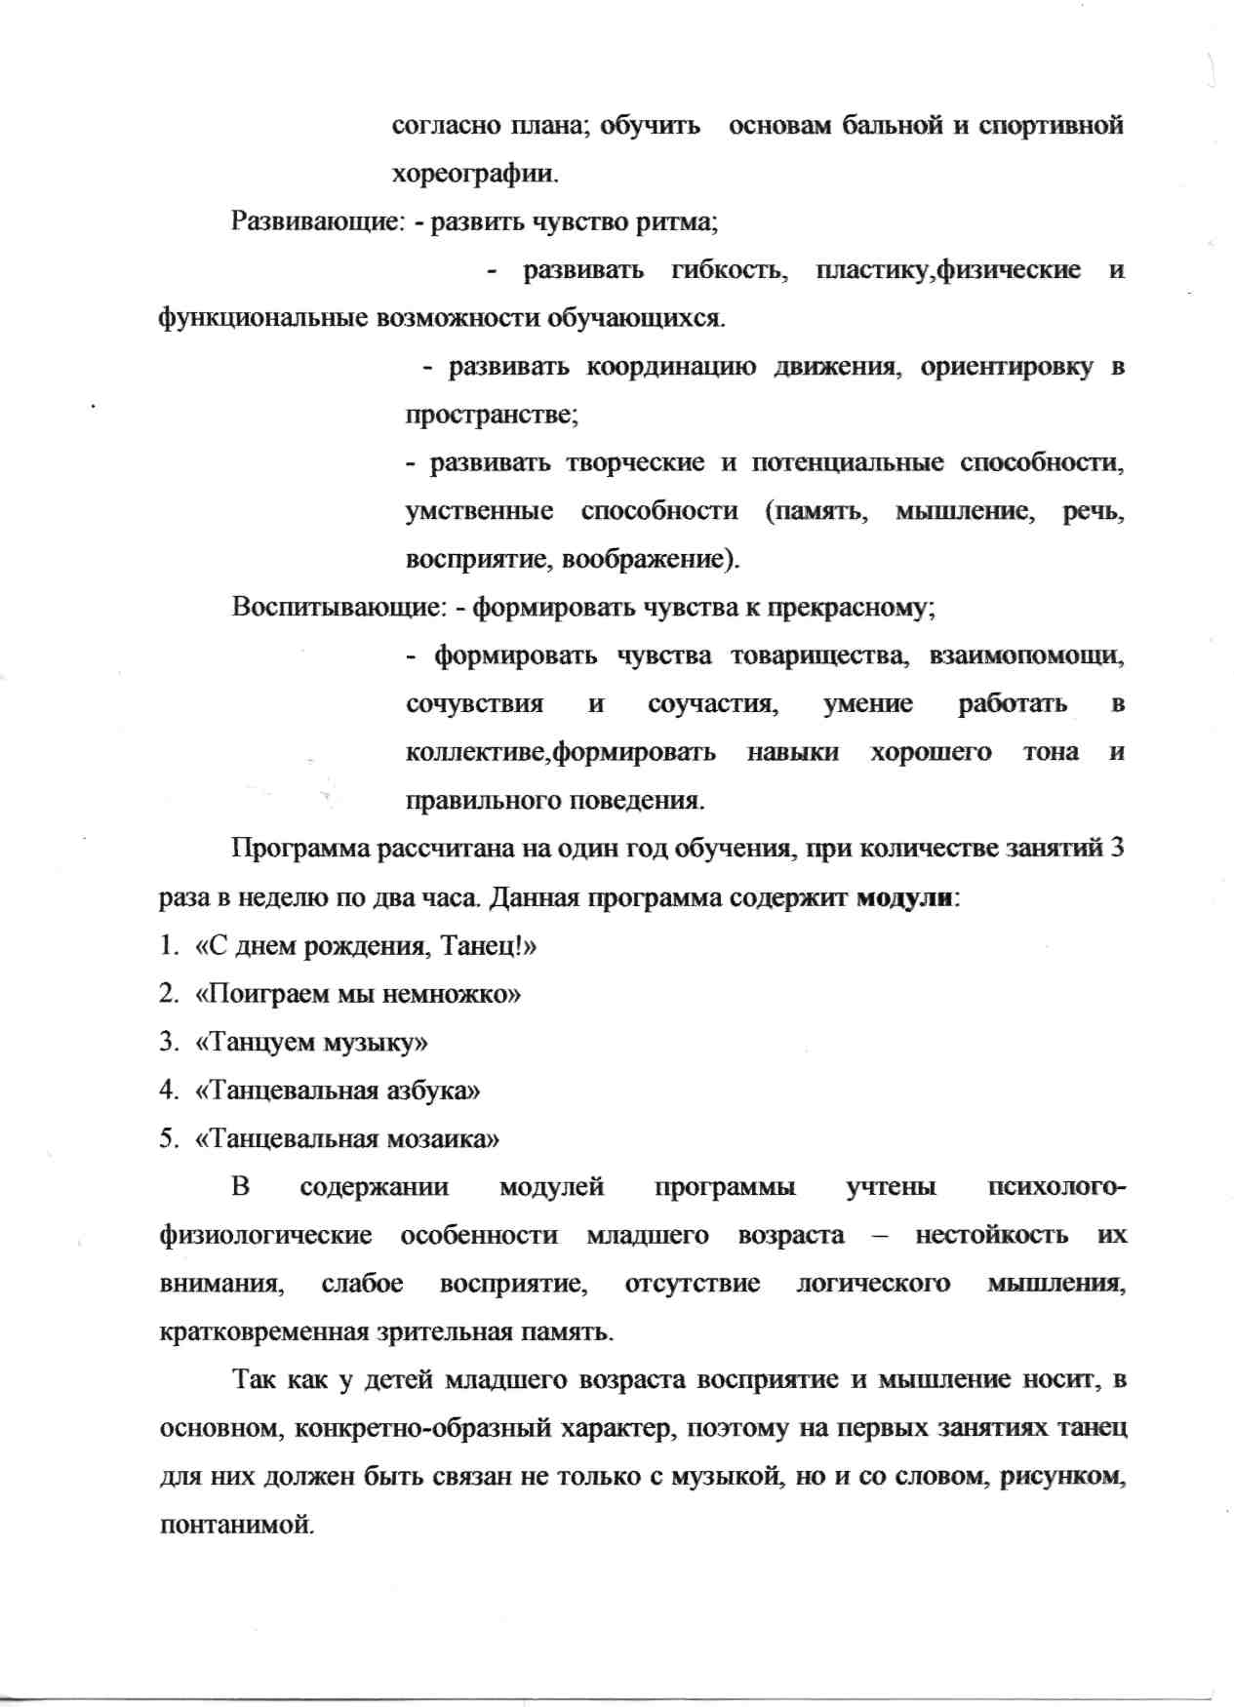

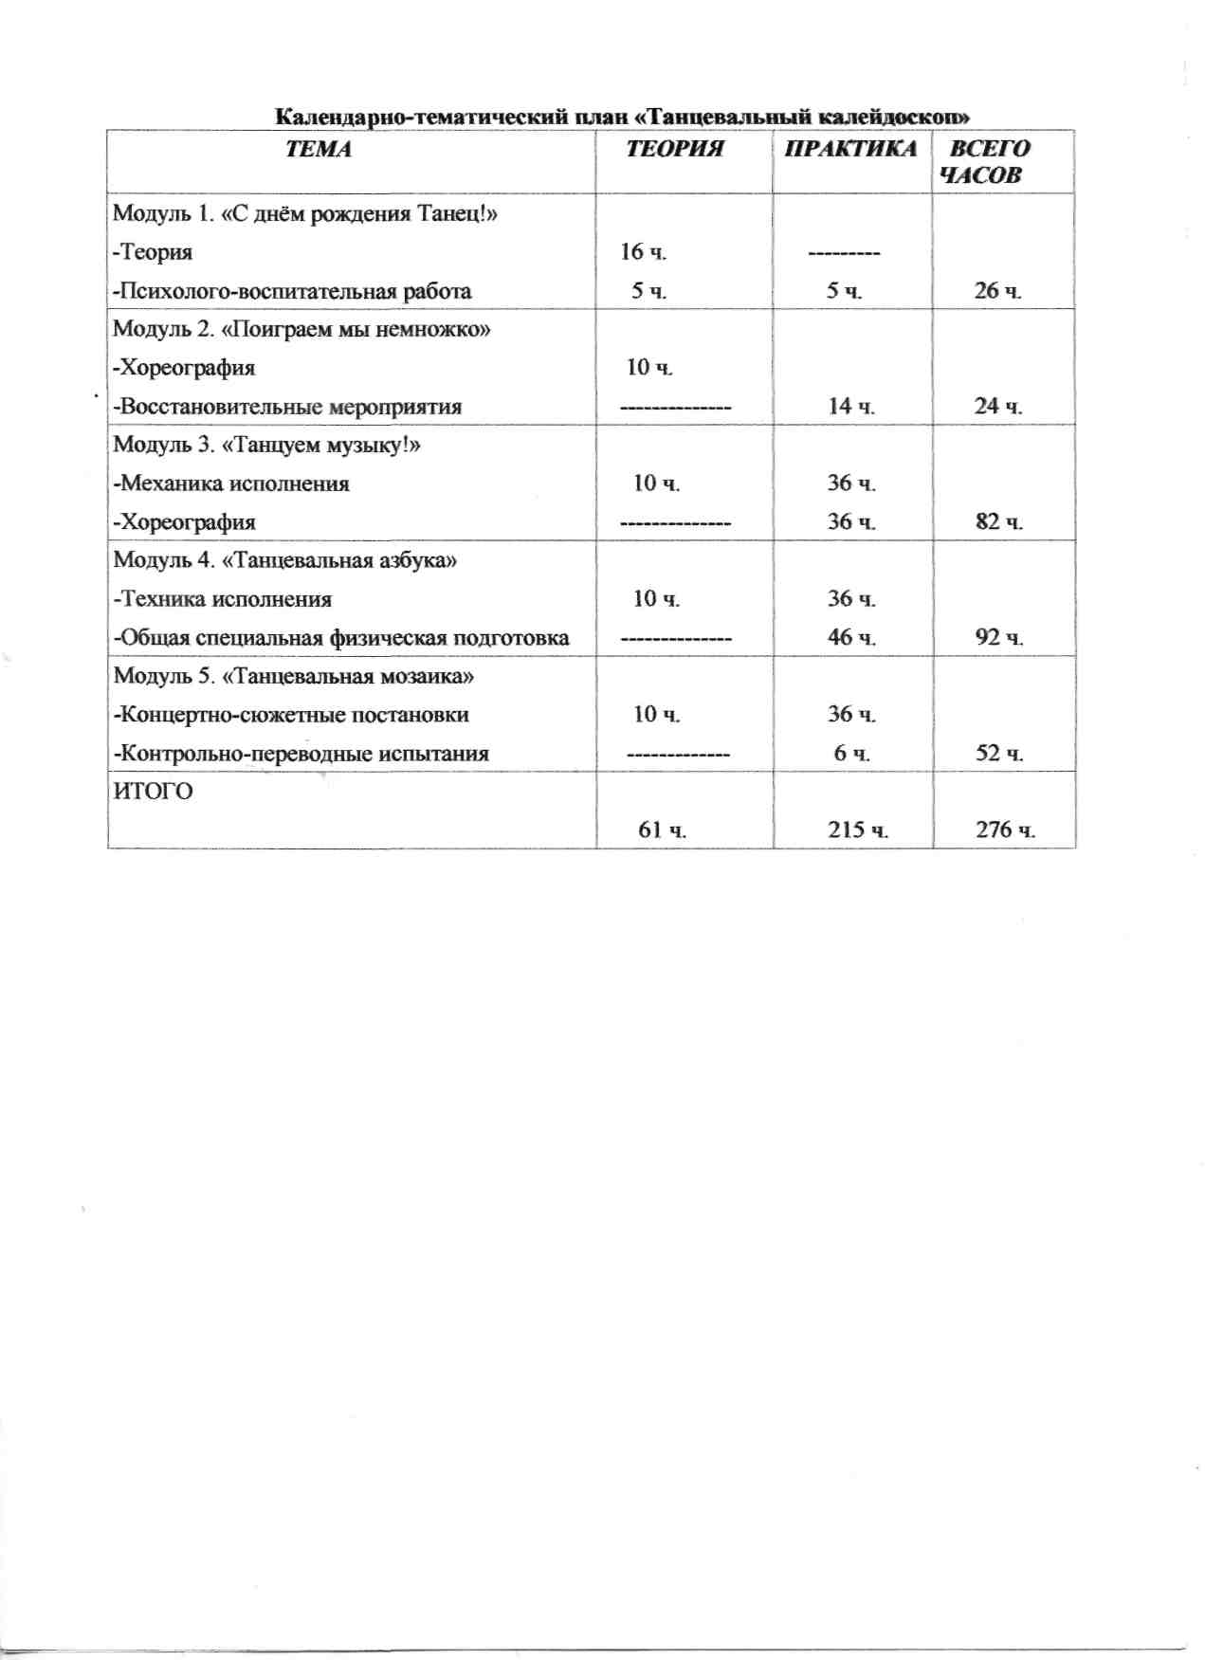

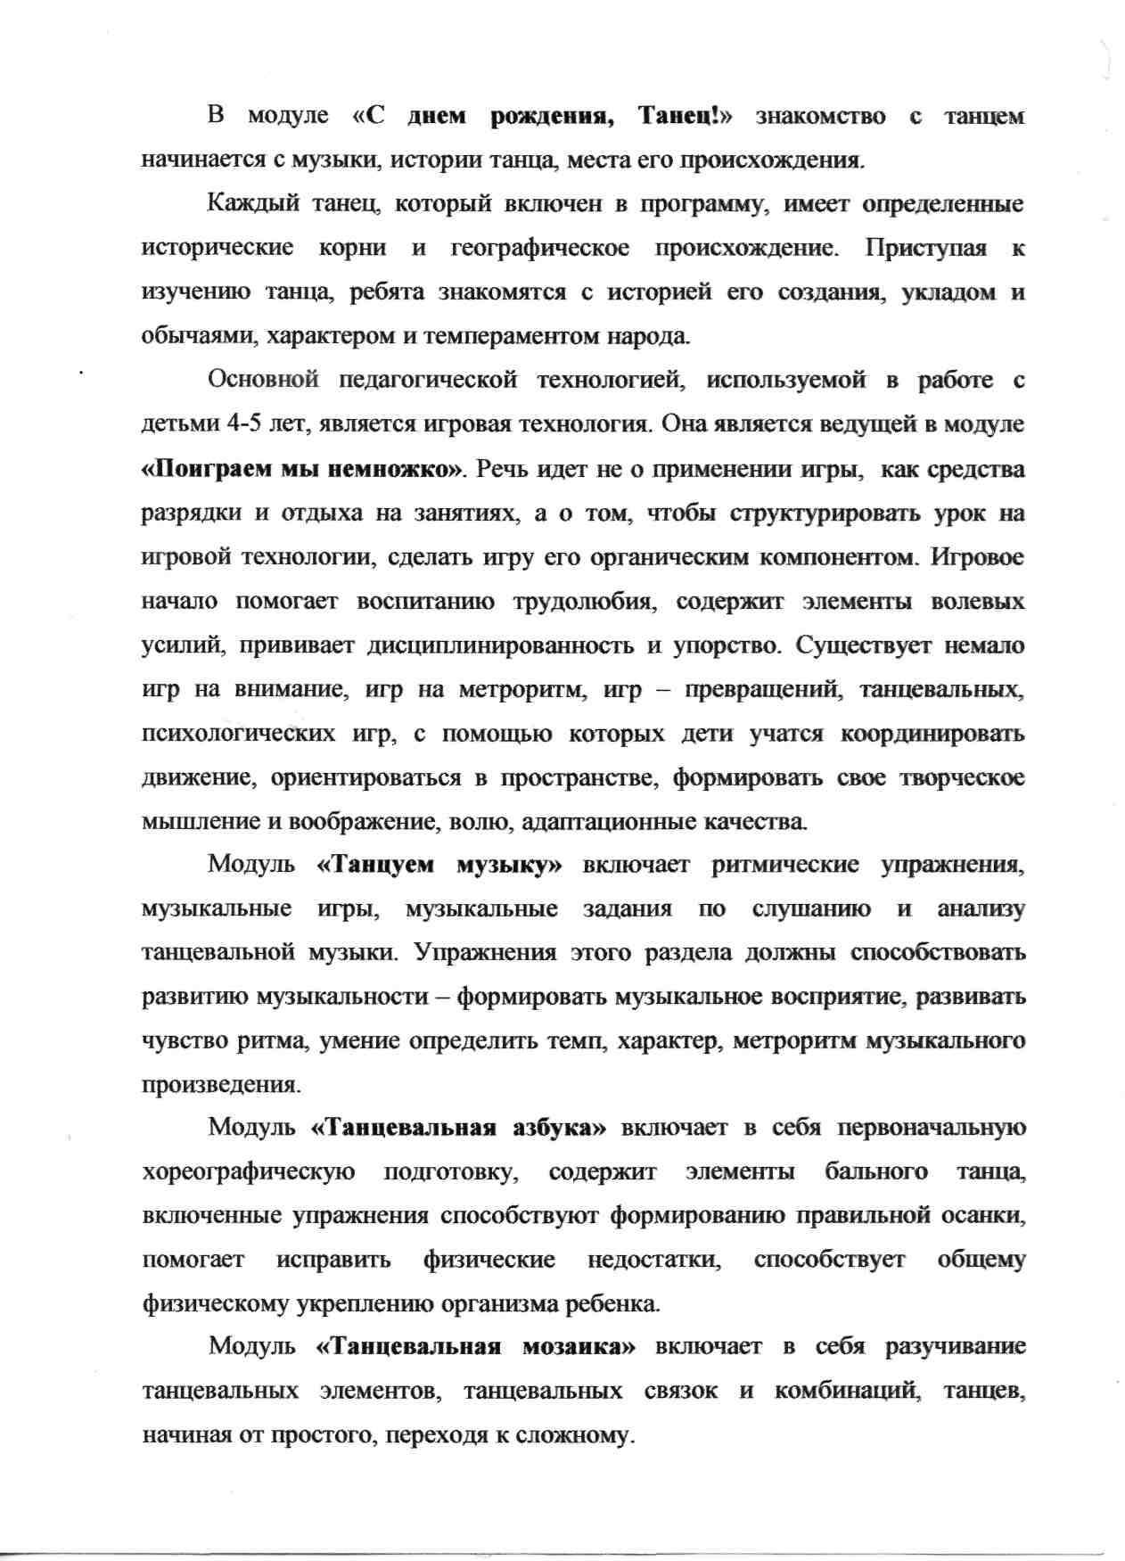

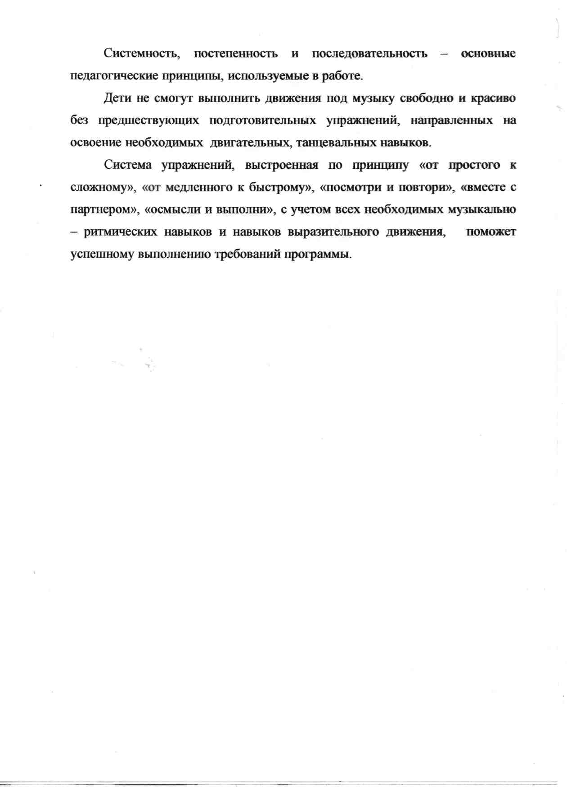

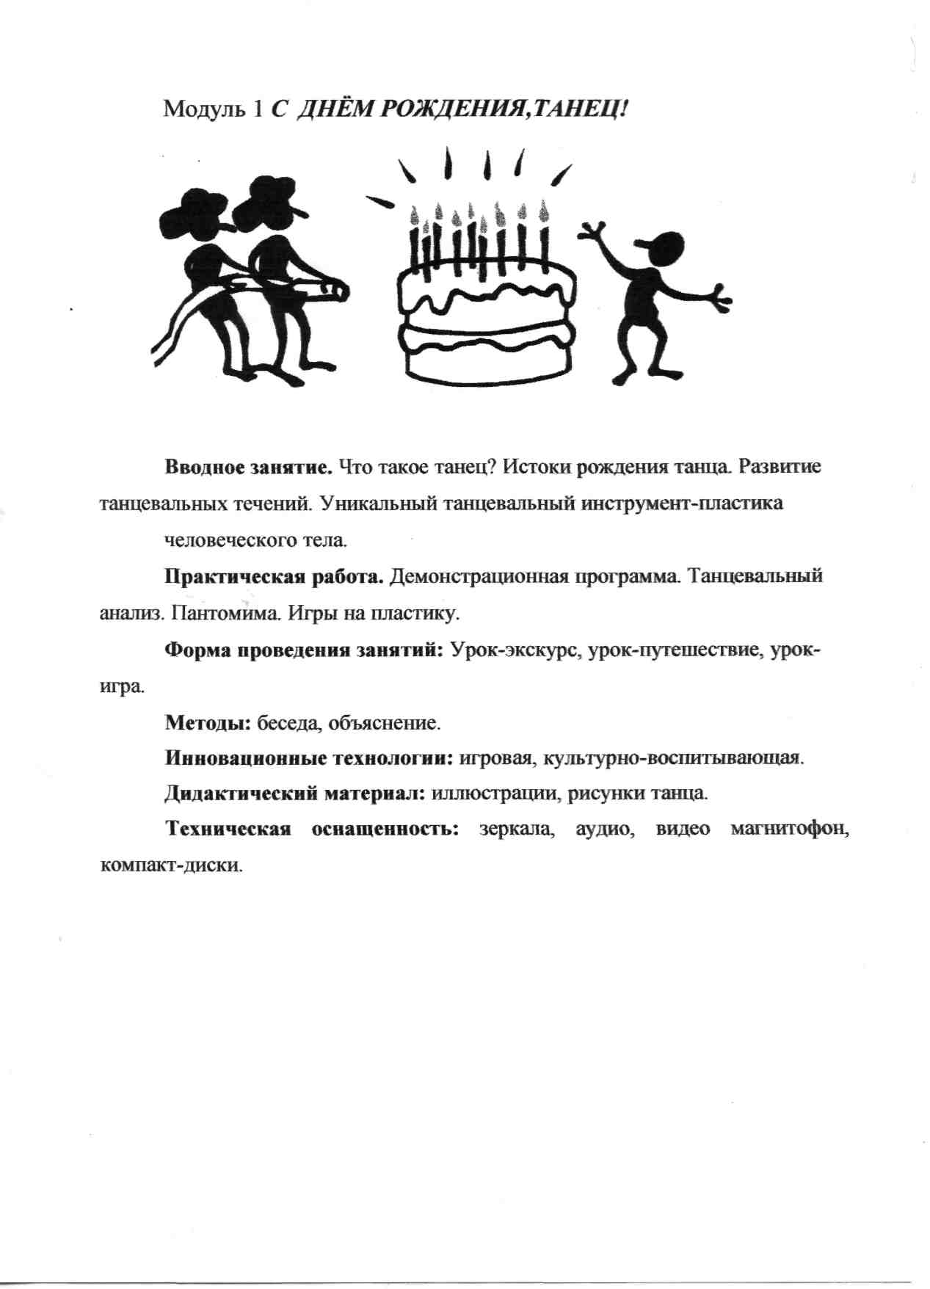

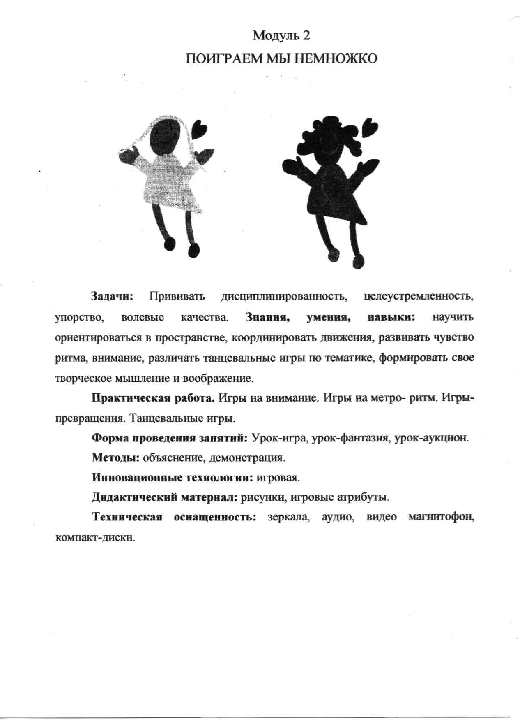

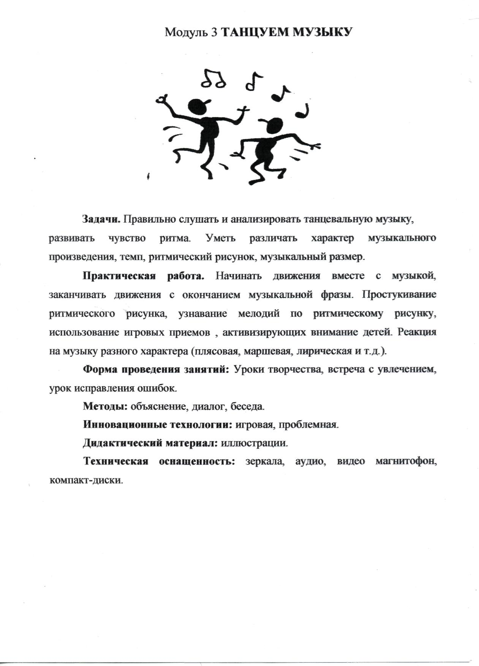
-

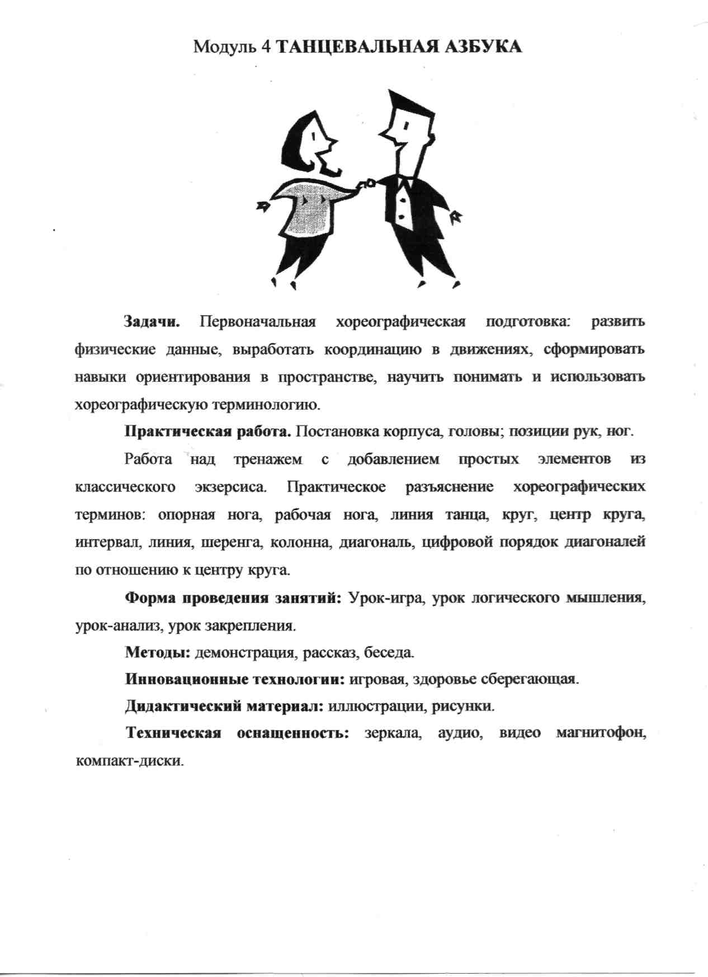

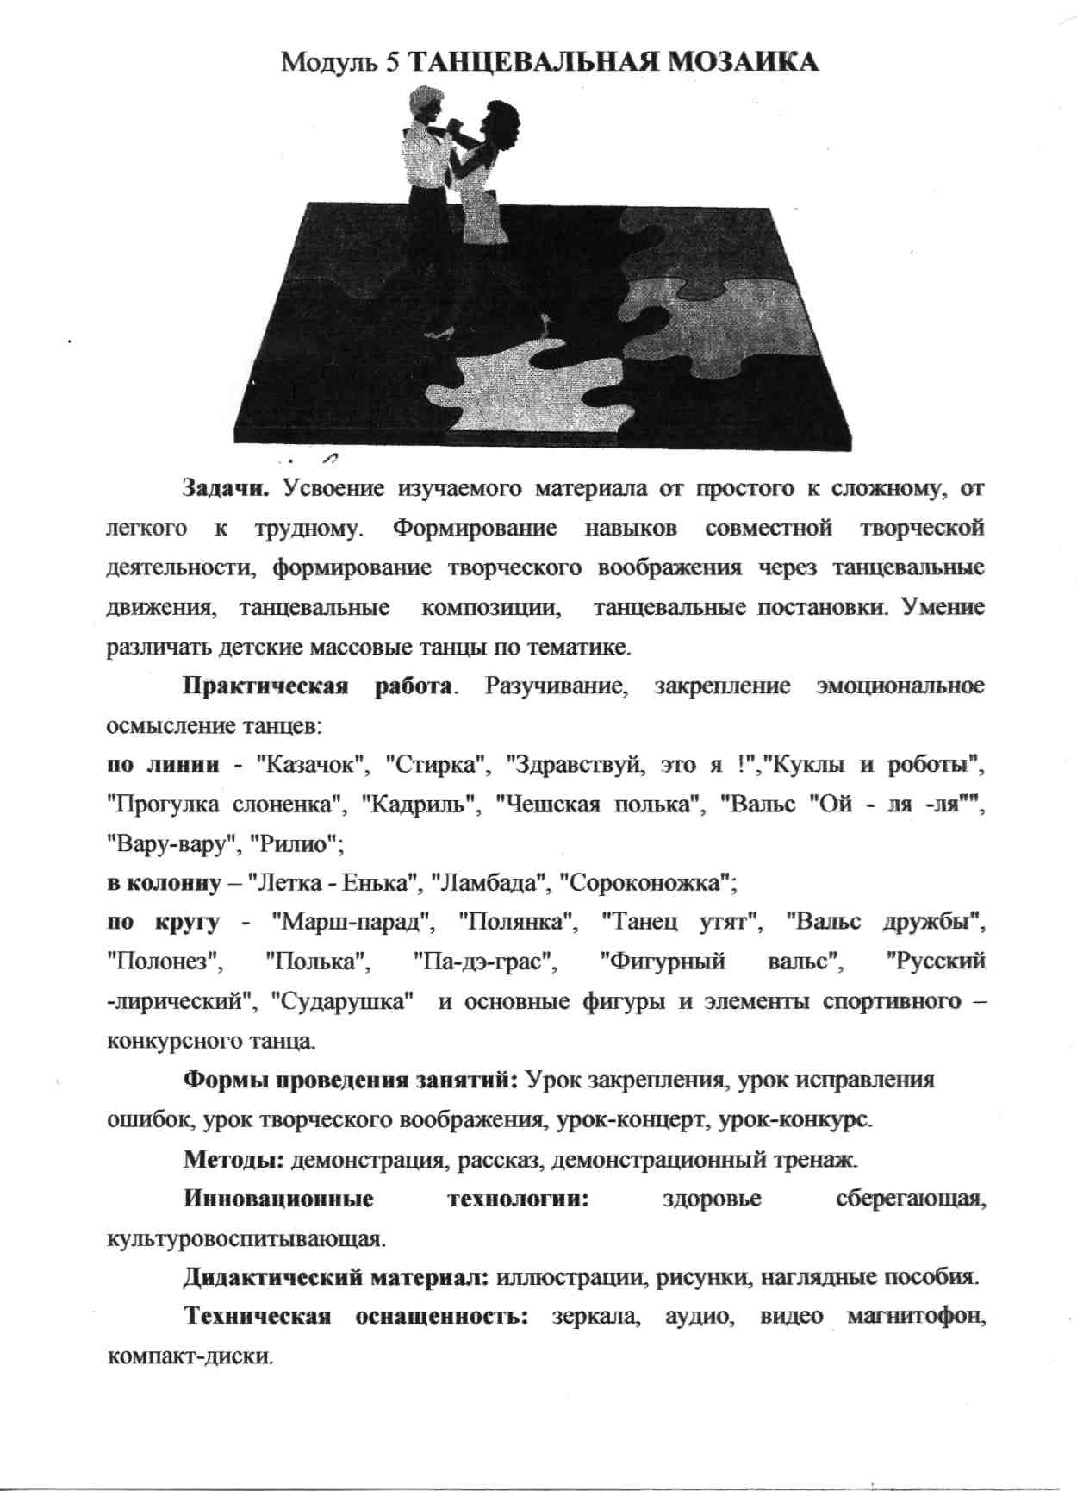

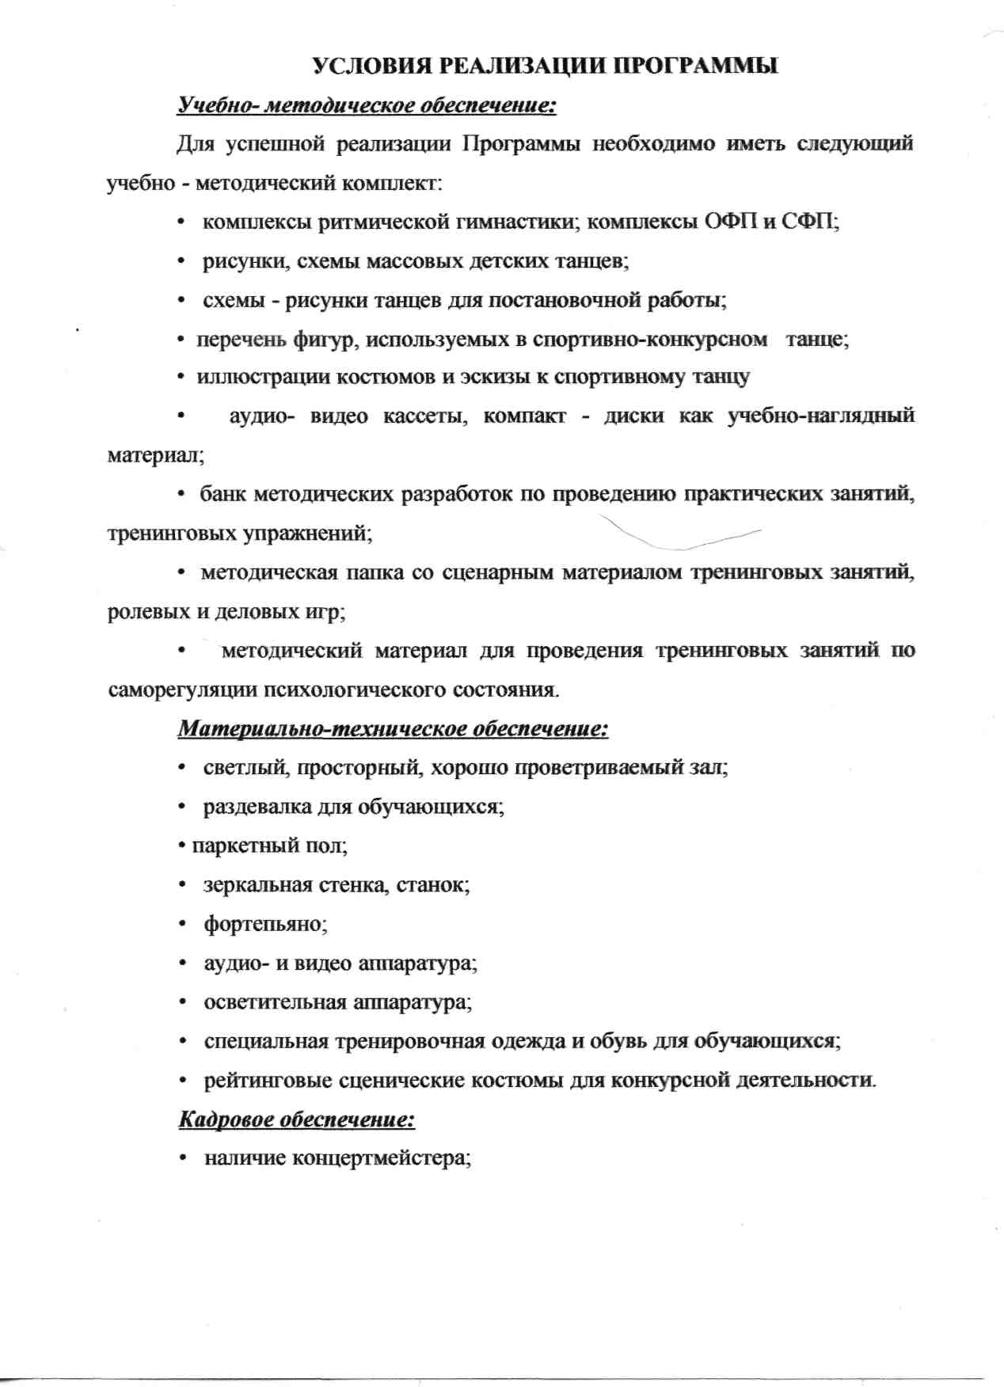

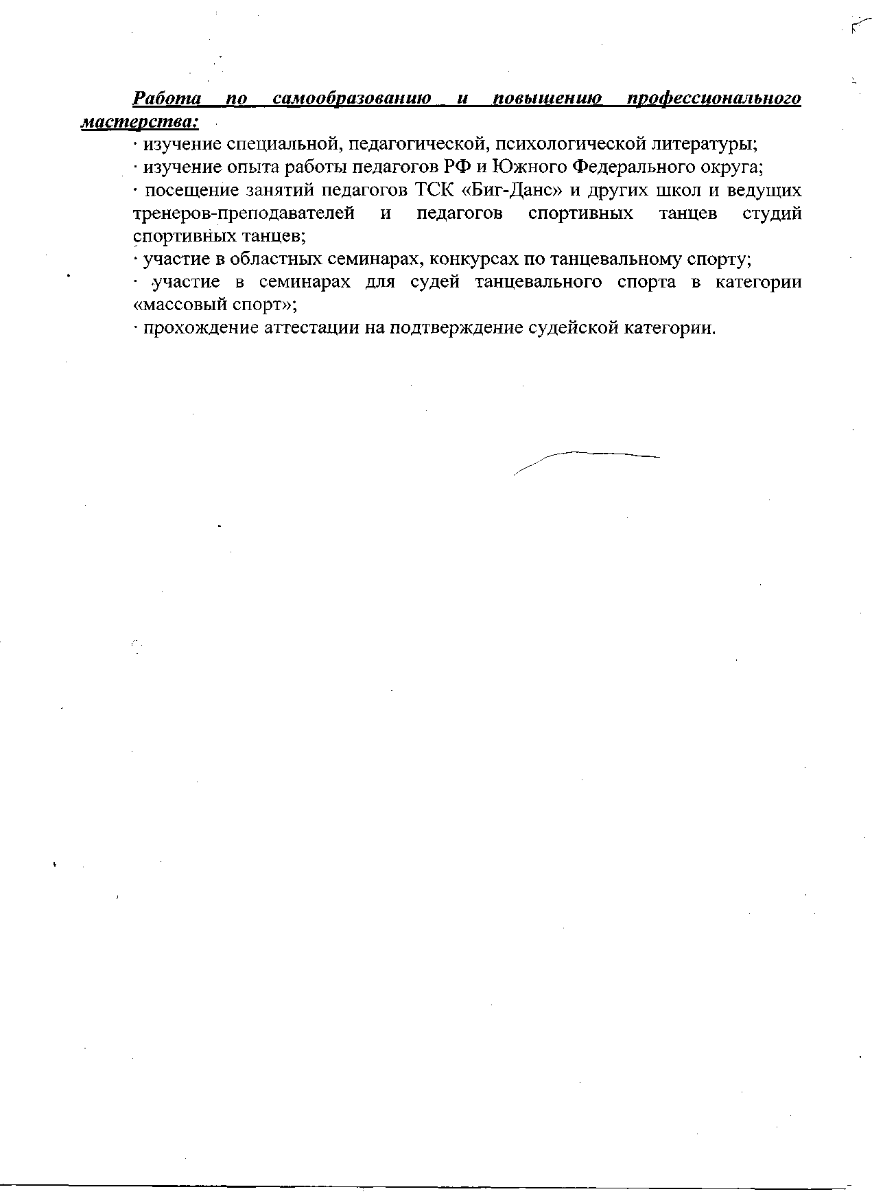

Диагностика \
Учебных достижений обучающихся (критерии диагностики) I год обучения
- Слушать музыку, определить темы и характер музыки.
- Умение выполнять простейшие элементы СБТ.
- Сформированность осанки, постановки, корпуса, рук, ног, головы.
- Сформированность умения работать в группе.
- Ориентировка в пространстве и координация движений.

 | Фамилия, имя | 1 |  |  | 2 |  |  | 3 |  |  | 4 |  |  | 5
 |  | л  ю  б н  к | и б |  | л  Он  ю  й  м  о | К б | а | л о ю  «  н  И (D О | &  ю  б | и | Он  ю к  и я <и о | и §  б |  | Он Ю б  н  к  о | « б | 2
1.
2.
3.
4.
5.
6.
7.
8.
9.
10.
Оценка результатов наблюдения:
36 - высокий уровень
26 - средний уровень
1 б - уровень ниже среднего
Дети, набравшие в сумме от 11 до 15 б, обладают высоким уровнем усвоения программы, 6-10 б - средним уровнем, 5 и ниже - уровень ниже среднего.

Предполагаемый результаты личностных и социально-педагогических
достижений обучающихся

JVtn/n | Воспитательные и Формирующиеся развивающие задачи качества личности |  | Механизм отслеживания
1. | Развивающие:  Развитие воображения, художественно-эстетического вкуса, музыкального слуха, чувства ритма. | Эстетический вкус, музыкальный слух, ритмичность движения, умение входить в образ. | Педагогически е наблюдения, индивидуальные творческие задания, работа психолога.
2. | Развитие навыков самостоятельной и коллективной работы, контроля себя и других. | Умение работать в коллективе, умение дать оценку себе и друга м при анализе выступления, умение самостоятельно выполнять задания. | Педагогически е  наблюдения,  собеседования.
3. | Развитие мотивации на творческую деятельность.  ■ | Способность самостоятельно работать над образом, активная деятельность без внешнего побуждения, значимость собственной деятельности, умение трудиться с удовольствием. | Педагогические наблюдения, творческие  задания.  1 i  j
1. | Воспитательные: {Трудолюбие, аккуратность, Формирование общей )дисщшлинированность, культуры личности, 'развитое сотрудничество, способной адаптироваться в J доброжелательность, современном обществе. |  | Педагогически е наблюдения, работа психолога, тестирование.
2. | Воспитание эстетически- (Умение оценить художественного вкуса, ] выступление свое и  «другого, любовь к (прекрасному. |  | Собеседование.  педагогические наблюдения.
3. | Формирование этических норм поведения, культура поведения, эмоциональной отзывчивости, навыков и привычек морального поведения. | Гуманизм, культура поведения, такт, доброта, порядочность, выдержка | Работа психолога, собеседования, педагогические наблюдения
4. | Развитие у детей активности и самостоятельности общения | Умение работать в коллективе, гуманное отношение друг к другу, доброжелательность | Педагогические  наблюдения,  собеседования  \

Литература
1. Министерство культуры РСФСР управление учебных заведений,
центральный научно-методический кабинет по учебным заданиям культуры
и искусства. Научный сотрудник НИИ художественного воспитания Бахто
С.Е.«Ритмика и танец» 1980 г.
- Музыка и движение, 1983г.Бекина СИ. ,Ломова Т.П. ,Соковнина Е.Н. Москва «Просвещение» 1983 г.
- Конорова Е.В. «Эстетическое воспитание средствами хореографического искусства», 1963г.
- Конорова Е.В. «Методическое пособие по ритмике» ,1972г.
- Современный бальный танец. Машкова Е.И. «Ритмика и бальные танцы» Москва Просвещение 1997 г.
- Череховская Р.Л. «Танцевать могут все», Минск, 1973г.
?

